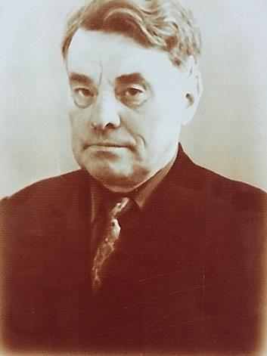
БУЛЫГИН Владимир Яковлевич
(17.04.1916, Казань – 23.01.2010, там же), механик, профессор
Родился в богатой купеческой семье. Отец – Яков Федорович Булыгин, купец 1-й гильдии (умер в 1922 г.), мама – Юлия Петровна Богданова – дочь основателя и владельца стекольного и лесопильного заводов в селе Васильево под Казанью. В 1934 г. окончил казанскую школу № 2 и поступил на математическое отделение физико-математического факультета Казанского Государственного Университета. После окончания университета (1939 г.) преподавал физику и математику в селе Столбищи ТАССР и казанской школе № 28. С 1941 г., за две недели до начала войны поступил на работу старшим лаборантом кафедры механики КГУ.
С 23 июня 1941 г. по май 1945 г. на фронтах Великой Отечественной войны, участвовал в боях на Брянском, Белорусском и 1-м Украинском фронтах: нач. разведки, начальником штаба дивизиона, помощником начальника штаба полка. Его боевой путь прошел через Орел, Брянск, Новгород-Волынский, Остров, Сандомир, Берлин, Прагу. Служил в составе ЦГВ в Праге и Вене. Закончил войну в звании гвардии капитана. Награжден орденами Отечественной войны I и II степеней (дважды), Красной Звезды, 14 медалями.
После демобилизации в июне 1946 г. вновь работает в КГУ на прежней должности. В 1948 – 1950 гг. ассистент, старший преподаватель (1951 г.), доцент (1952 г.) кафедры механики. В 1948 г. в КГУ защитил диссертацию на соискание ученой степени кандидата физ.-мат. наук. В 1959 г. окончил докторантуру в Московском государственном университете (МГУ) и защитил диссертацию на соискание учёной степени доктора технических наук «Вопросы гидродинамических расчётов эксплуатируемых нефтяных месторождений». В 1960 г. присвоено ученое звание профессора. С 1958 г. по 1963 г. заведующий кафедрой вычислительной математики, научный руководитель Вычислительного Центра КГУ, с 1963 г. профессор кафедры аэрогидромеханики. Одновременно Владимир Яковлевич тесно сотрудничал с рядом организаций нефтяного профиля, в числе первых инициировал сотрудничество университета с ПО «Татнефть». Заложил основу лаборатории экспериментальной подземной гидромеханики. Являлся основателем и бессменным руководителем казанского городского семинара по подземной гидромеханике, который считали своим долгом посещать многие известные учёные в этой области. С 1998 г. – ведущий научный сотрудник лаборатории моделирования нефтяных месторождений НИИ математики и механики им. Н.Г. Чеботарёва.
В 1991 г. Владимиру Яковлевичу присвоено звание заслуженного деятеля науки и техники ТАССР, а в 2006 г. – звание заслуженного профессора.
Владимир Яковлевич является автором более 100 публикаций, в том числе пяти монографий: «Гидродинамический анализ работы эксплуатируемого нефтяного месторождения по данным технической документации» (1958 г.), «Гидромеханика нефтяного пласта» (1974), «Правдоподобное моделирование» (1985 г.), «Имитация разработки залежей нефти» (1990), «Геология и имитация разработки залежей нефти» (1996 г.). Является автором четырех патентов на изобретения и нескольких свидетельств о регистрацию программ для ЭВМ.
Основатель казанской научной школы подземной гидродинамики. До последних дней своей жизни занимался математическим моделированием нефтяных месторождений. Владимир Яковлевич внёс неоценимый вклад в дело развития фундаментальной науки в области эксплуатации нефтяных месторождений. Им подготовлено 24 кандидата наук, двое из которых стали докторами наук. Активно занимался спортом, ходил на лыжах, купался, любил прогулки по лесу за грибами, и везде старался замечать красоту окружающего мира.

